【巩固练习】
一.选择题
1. 16的平方根是（ ）
A.－4 B.4 C.± 4 D. 256
2．下列各数中没有平方根的是（ ）
A．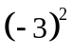 B．0 C． D．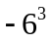
3．下列说法正确的是（ ）
A．169的平方根是13 B．1.69的平方根是±1.3
C．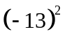的平方根是－13 D．－（－13）没有平方根
4. 要使代数式有意义，则的取值范围是( )
A． B． C． D．
5.（2015•江西校级模拟）下列各等式中，正确的是（ ）
A．﹣=﹣3 B．±=3
C．（）²=﹣3 D．=±3
6.一个数的算术平方根是，则比这个数大8数是（ ）
A．＋8 B．－4 C．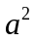－8 D．＋8
二.填空题
7．计算：（1）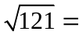______；（2）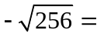______；（3）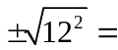______；
（4）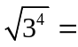______；（5）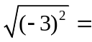______；（6）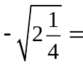______．
8.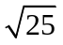的算术平方根的相反数是________.
9. 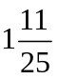的平方根是______；0.0001算术平方根是______：0的平方根是______．
10．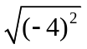的算术平方根是______：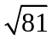的算术平方根的相反数是______．
11．（2015春•丹江口市期末）若一个正数的两个平方根是2a﹣1和﹣a+2，则a= ，这个正数是 ．
12．表示3的______；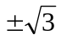表示3的______．
三.解答题
13．求下列各式中的．
（1）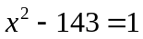； （2）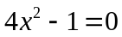； （3）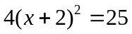．
14．（2015春•福清市期中）福清某小区要扩大绿化带面积，已知原绿化带的形状是一个边长为10m的正方形，计划扩大后绿化带的形状仍是一个正方形，并且其面积是原绿化带面积的4倍，求扩大后绿化带的边长．
15.思考题：估计与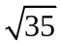最接近的整数．
【答案与解析】
一.选择题
1. 【答案】C；
【解析】正数的平方根有两个，它们互为相反数.
2. 【答案】D；
【解析】负数没有平方根.
3. 【答案】B；
【解析】169的平方根是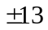，的平方根是.
4. 【答案】B；
【解析】被开方数为非负数.
5. 【答案】A；
【解析】解：A、﹣=﹣3，故A正确；
B、3，故B错误；
C、被开方数是非负数，故C错误；
D、=3，故D错误；
故选：A．
6. 【答案】D；
【解析】一个数的算术平方根是，则这个数是.
二.填空题
7. 【答案】11；－16；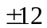；9；3；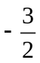.
8. 【答案】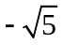；
9. 【答案】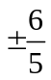；0.01；0.
10.【答案】2；－3；
【解析】＝4，＝9，此题就是求4的算术平方根和9的算术平方根的相反数.
11.【答案】﹣1，9；
【解析】解：依题意得，2a﹣1+（﹣a+2）=0，
解得：a=﹣1．
则这个数是（2a﹣1）²=（﹣3）²=9．
故答案为：﹣1，9.
12.【答案】算术平方根；平方根.
三.解答题
13.【解析】
解：（1）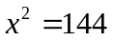 （2）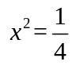 （3）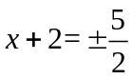
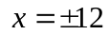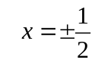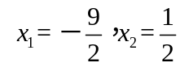
14.【解析】
解：原绿化带的面积：10²=100（m²），
后绿化带的面积：4×100=400（m²），
则扩大后绿化带的边长是=20（m），
答：扩大后绿化带的边长为20m．
15.【解析】
解：∵25＜35＜36
∴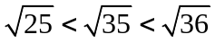
即5＜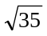＜6
∵35比较接近36，
∴最接近的整数是6.

